PLAN DE CONTINGENCIA

TODAY IS WEDNESDAY, 10TH SEPTEMBER

1).READ THE TEXT AND CIRCLE THE CORRECT OPTION (Leo el texto y encierro la opción correcta)
Les envío estas actividades que deberán ser realizadas directamente en el cuaderno, podrán imprimirla y pegarla. Las mismas son un repaso para la evaluación que será tomada el próximo miércoles 17 de Septiembre)

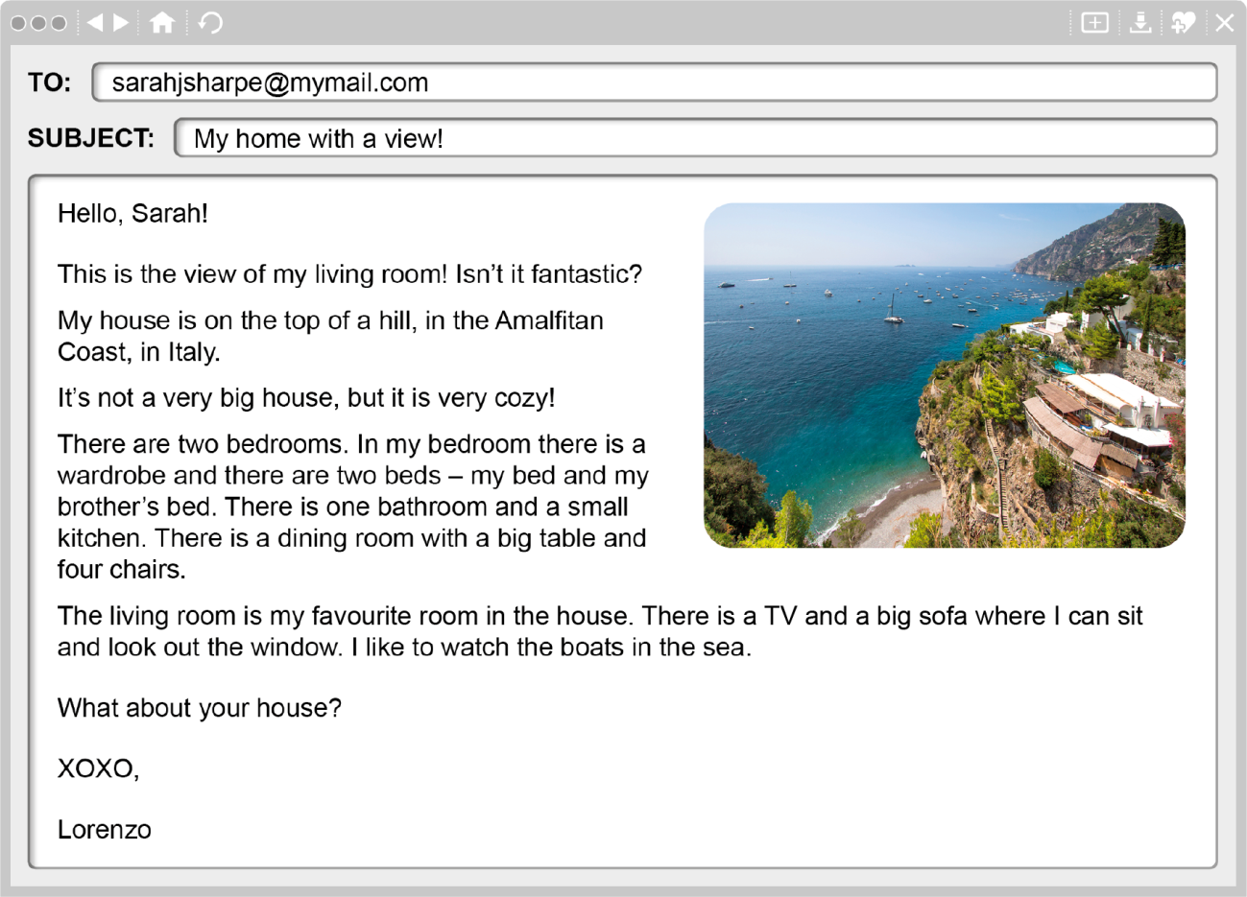

1 Lorenzo’s house is not very big / is very big.
2 There are four bedrooms / two bedrooms.
3 There is a table / a wardrobe in Lorenzo’s bedroom.
4 His favourite room is the dining room / living room.
5 In the living room there is a sofa and a TV / a sofa and four chairs.

2). LOOK AT THE PICTURES AND ANSWER THE QUESTIONS (Observo las imágenes y respondo las preguntas)

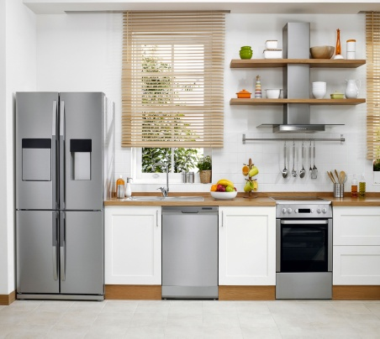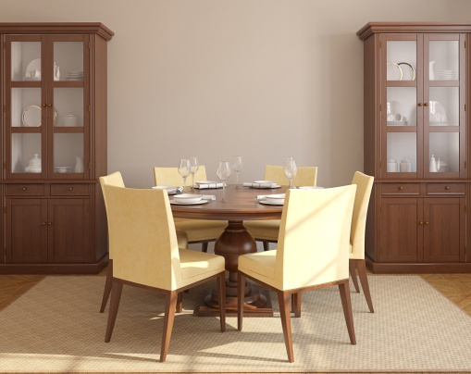

1-WHERE IS THE FRIDGE? 2-WHERE IS THE CHAIR?

------------------------------------- ------------------------------------

